【角色的导入】

一、选择题

1. 以下说法错误的是？（ ）

A. 我们可以从角色库中选择一个角色

B. 我们可以自己绘制一个新角色

C. 我们可以把网络上的人物图片作为程序的角色

D. 角色库中角色我们不能改动

2. 在造型编辑模式界面里，说法错误的是？（ ）

A. 可以画线段

B. 可以画圆

C. 不可以画曲线

D. 可以画矩形

3. 在绘制造型时，不能直接绘制的图形是？ （ ）

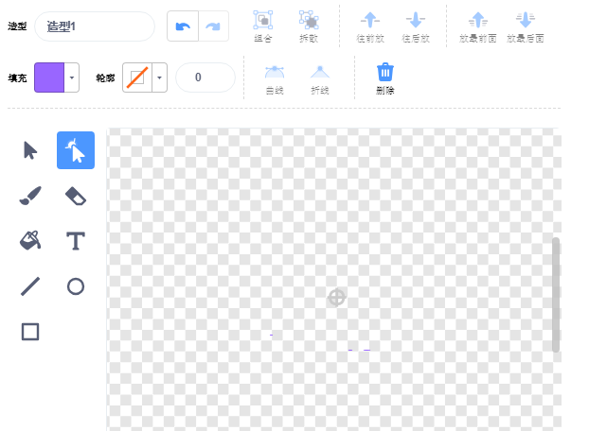

A. 长方形

B. 正方形

C. 圆形

D. 三角形

4. 小刚想使用自己上网搜集的，保存在电脑上的卡通人物作为项目的角色，应该？ （ ）

A. 点击上传角色IMG_319命令

B. 点击随机IMG_320命令

C. 点击绘制IMG_321命令

D. 点击选择一个角色IMG_322命令

二、判断题

1. 位图和矢量图的区别是：位图放大不失真，矢量图放大失真。（ ）

A. 正确

B. 错误

2. scratch中不可以上传图片为一个角色的新的造型。（ ）

A. 正确

B. 错误

3. 在造型编辑时，可以用摄像头拍摄自己的头像作为新的造型。 （ ）

A. 正确

B. 错误

【答案解析】

一、选择题

1. 【正确答案是：D】这道题本身不严谨，建议将题干中C选项改为“我们可以下载网络上的人物图片作为程序的角色”，D选项中的“改动”换成“使用”。
2. 【正确答案是：C】造型编辑中既可以画线段、画曲线、画圆、画矩形。
3. 【正确答案是：D】不能直接绘制三角形。
4. 【正确答案是:A】答案B实现的是在角色库中随机选择功能，答案C实现的是画笔功能，答案D可以实现在角色库中添加。

二、判断题

1.【表述错误】矢量图放大不失真，位图放大后失真，边缘呈锯齿状。scratch绘图编辑器默认状态下是矢量图。  
2.【表述错误】 scratch可以自行上传角色图片，背景图片等等。

3.【表述正确】可以通过拍照给角色添加造型。